
Клубная встреча «Талантливый человек»

Фонда поддержки культуры и искусства отечественных авторов «Кира»

Тема: Китай и Юго-Восточная Азия —– простор для бизнеса и источник вдохновения

Дата и время:  18 ноября 2025  19:00–21:00 | Место проведения:  Москва, Велозаводская улица, 11/1 | Формат:  Камерный культурно-деловой вечер.  Количество мест ограничено

О встрече
18 ноября 2025 года Клуб «Талантливый человек» проведет встречу — камерный вечер, где в атмосфере искусства и доверительного общения объединяются культура, дипломатия и бизнес.

Цель встречи — показать, как дипломатия, гуманитарное сотрудничество и личные творческие интересы формируют основу взаимопонимания, доверия и открывают новые возможности для взаимодействия России со странами Восточной Азии.

Гостей ждут фуршет, выставка уникальных работ российских и зарубежных авторов по интерьерному дизайну «Дыхание пространства» (работы можно приобрести), а также творческих работ члена клуба Барского К.М, а также возможность личного общения с почётными гостями вечера.

Откроет встречу
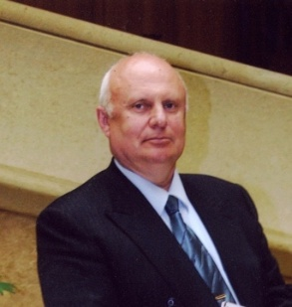

Владимир Лукич Тыртышников
Основатель НКО «Фонд поддержки Культуры и Искусства Российских Авторов «КИРА», доктор экономики и менеджмента, академик Международной академии менеджмента, победитель конкурса «Лучший менеджер года 1997»

Почётный гость встречи

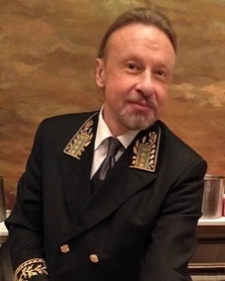
Кирилл Михайлович Барский
Чрезвычайный и Полномочный Посол Российской Федерации, заместитель председателя Общества российско-китайской дружбы, профессор и заведующий кафедрой дипломатии МГИМО, член Союза писателей России, художник.

Окончил МГИМО, с 1989 года служит в системе МИД России. Работал в Китае, Индонезии, Таиланде, занимал должность специального представителя президента России по делам ШОС и посла по особым поручениям.
Кирилл Барский — автор литературных сборников и графических серий. В 2018 году в Бангкоке прошла его персональная выставка «Иероглиф как искусство» — серия работ, где китайские письменные знаки превращаются в художественные образы.

Во время встречи почётный гость поделится личными наблюдениями о культуре Восточной Азии, гуманитарной дипломатии и о том, как культурное мышление помогает выстраивать деловые связи:

- как культурные и дипломатические традиции Восточной Азии влияют на восприятие российских компаний и переговорный процесс;
- какие направления сотрудничества России и Китая сегодня наиболее перспективны для бизнеса;
- почему страны Юго-Восточной Азии становятся альтернативными площадками для развития российских компаний;
- как адаптировать бренд и коммуникации под азиатскую аудиторию, чтобы выстраивать долгосрочные партнёрства;
- как гуманитарная дипломатия, культура и образование усиливают деловые позиции и открывают новые возможности для сотрудничества в Азии.

Условия участия
Стоимость участия — 15 000 руб.
Для членов «Деловой России» по промокоду стоимость участия – 10 000 руб.
Регистрация обязательна.
Количество мест ограничено.

Формула вечера
О человеке. О культуре. О возможностях.
Клуб «Талантливый человек» — это площадка живого общения о культуре и искусстве между успешными людьми различных профессий, где личность становится главным источником взаимного интереса, доверия и вдохновения.

